- 用户需求书
1.投标人须对所投项目采购标的进行整体投标，任何只对项目采购标的其中一部分内容、数量进行的投标都被视为无效投标。
2.采购需求中标注“▲”号条款为重要技术条款，但不作为无效投标条款。
3.采购需求中标注“★”号条款为实质性条款，必须一一响应。若投标文件未完全满足实质性条款，将被视为投标无效。
4.投标报价不得高于采购预算，且总报价不能高于最高投标限价。
5.投标报价：供应商完成项目过程中的发生的全部费用，包含但不限于：直接费用、间接费用、其它费用、各项税金及利润，以及应由中标单位承担的义务、责任和风险所发生的一切费用。中标后不得再向采购人收取任何其他费用。
6.投标人没有在投标文件中注明偏离（文字说明或在响应表注明）的参数、配置、条款视为被投标人完全接受。

一、项目概况：
★供应商拟采购的产品属于《节能产品政府采购品目清单》范围中政府强制采购产品类别的，响应供应商须在响应文件中提供：1.该产品属于《节能产品政府采购品目清单》范围中政府强制采购产品类别的相关内容页，并对相关内容作圈记；2.市场监管总局公布的参与实施政府采购节能产品认证机构名录截图；3.该产品获得的由国家确定的认证机构出具的、处于有效期之内的节能产品认证证书(注：1.《节能产品政府采购品目清单》响应供应商可查询中国政府采购网，网址http://www.ccgp.gov.cn;2.根据《节能产品政府采购品目清单》 注2要求，上述产品中认证标准发生变更的，依据原认证标准获得的、仍在有效期内的认证证书）。
本项目采购的1个采购包的货物对应的中小微企业划分标准所属行业为：其他未列明行业。
二、需求清单
采购包1：广州市技师学院重点专业——工业机器人应用与维护项目需求
具体要求：
序号 | 设备名称 | 主要功能 | 单位 | 数量
1 | 工业机器人应用与维护综合实训台 | 工业机器人典型应用领域多功能实训平台依据工业机器人在当前实际工业生产中的码垛、分拣、涂胶、视觉等各种常见应用进行设计，结合系统运维员及操作员操作技能认定标准，也包含新一代机器人应用技术，主要体现为：在工业相机的辅助下，机器人能在“视觉”上对工件物料进行形状与尺寸精度的测量及对颜色的分辨等；压力传感器的使用，使机器人能在“触觉”上判断工件物料的质量是否达标；各类接近式传感器的使用，使得设备能够清晰地获取到任务的运行情况；以上功能的使用使得机器人拥有较强的决策及交互能力。为保障周遭人与物的安全，设备台架上加装了安全光栅，在设备自动任务运行流程中，安全光栅能检测到经过的人或物，并在极短时间内使设备停止运行。  1.本项目包含工业机器人典型应用领域多功能实训平台两套，每套包含以下项目：  ①一台六自由度工业机器人，  ②机器人典型应用多功能实训模块一套，包括：汽车玻璃安装和模拟模块；模拟焊接模块；PLC 控制系统模块；供料及输送皮带传输模块；视觉检测模块、轨迹规划模块、搬运码垛模块、称重模块、颜色识别模块、智能电表模块、打磨模块和快换工具。可以实现触摸屏控制，以及对工件进行检测、搬运、加工、码垛存储等操作。  ②备用模块两套：与典型应用多功能实训模块一致，用于系统集成和安装的考核和培训。  ③安装训练模块两套：包括供料、输送皮带传送颜色识别等模块，用测试盒检测。用于典型应用案例的安装调试训练。  ④对应模块的安装手册和图纸等资料  2.实践教学环境配套建设。  3.具体详见附表一。 | 套 | 2
2 | 视觉训练设备 | 每套设备包含一个高清工业相机，相机安装支架及待测工件平台；配套工件若干，含有多种颜色及形状，适用于多种视觉识别训练任务。具体详见附表一。 | 套 | 30
核心产品：工业机器人应用与维护综合实训台、视觉训练设备
新建一体化实践教学环境布局图详见附件2。
附件2：
新建一体化实践教学环境布局图 | 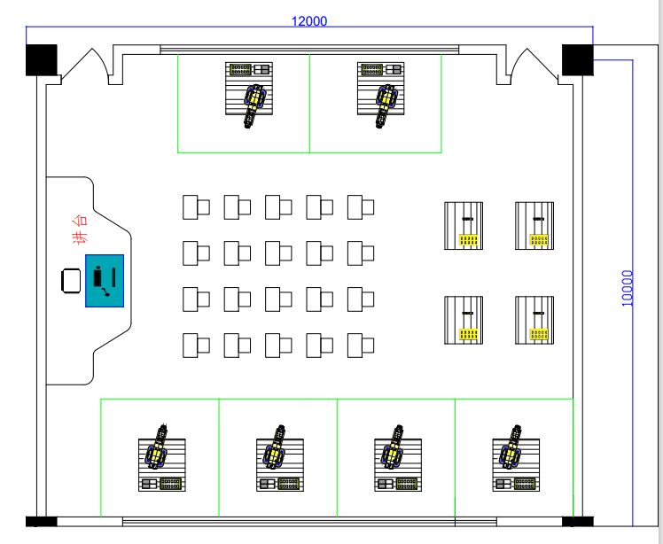  C  B  A  A
功能区布局说明 | - 工业机器人典型应用多功能实训平台操作应用工作区域  - 工业机器人系统集成、典型应用模块的安装与调试工作区域  - 教师集中讲授和学生集中学习区域

